Subversion(SVN)版本控制軟體的架構大致是會有一個貯藏庫（Repository，而不是 database），**它用來儲存你每次對整個 project 增加、修改及刪除等等動作**，每當你將 project 修改至某一個程度（你可以說是某個版本），就可以利用版本控制軟體把你修改的動作送交（commit）到貯藏庫，把這次的修改定為一次修訂版（revision）。正因為這個貯藏庫記錄了每一次修訂版，所以當你想要從貯藏庫取回（checkout）project 時，可以指定任何一次修訂版本，版本控制軟體會幫你處理好從最初版開始的一切動作，當然，如果你本來就存有 project 的 code ，也可以用版本控制軟體作更新（update）的動作來將你所存的 project 更新到最新的修訂版本。

既然作版本控制需要一個 repository ，這裡使用[Google Code 上的 Project Hosting](http://code.google.com) ，建立新的 repository 放你的 project （惟 Google Code 一個 project 的 repository 限制磁碟空間最多只能使用 100 MB）。

在 Google Code 的右下側點選 Create a new project 就可以填入你 project 的相關資料，這樣 Google Code 就幫你產生了一個 repository 了。



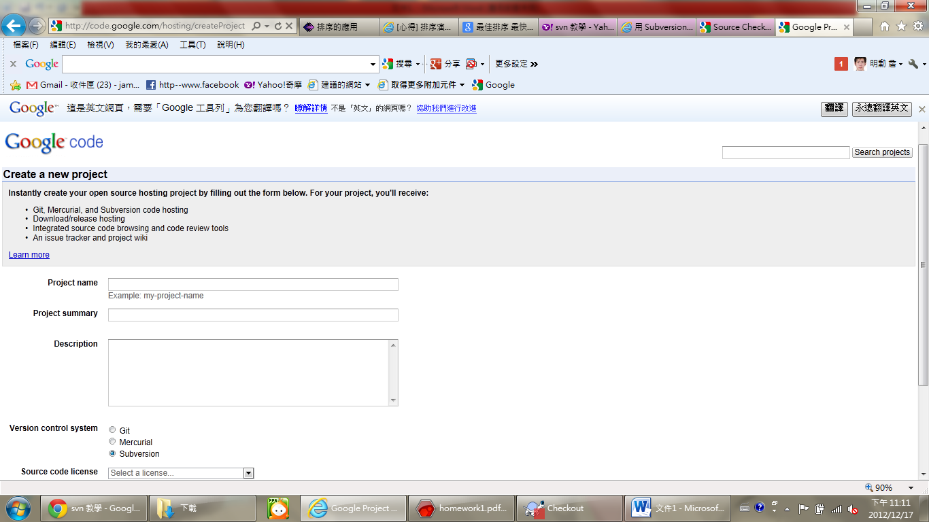

設定好之後你只要先知道你 repository 的位址（到你 Project 首頁的 Sources 裡去看，會是 https://<project名稱>.googlecode.com/svn/）就可以了，同時你也要知道你在 Google Code 的密碼，到右上角的 Profile -> Settings 裡就會有 Google Code 產生的密碼，這個也要記住，因為當你在 commit 的時候會需要用到。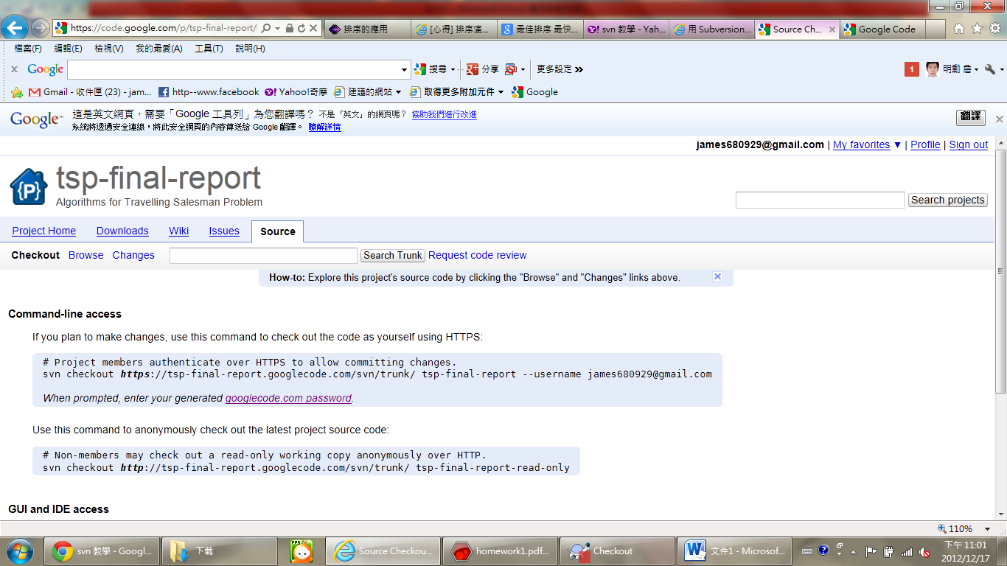

版本控制總需要一個 client-side 的軟體，在 Windows 上，你可以使用一個有圖形化介面的 subversion 軟體：[TortoiseSVN](http://tortoisesvn.tigris.org/" \t "_blank)，安裝這個軟體後，它就會在你檔案總管的右鍵選單中加入 subversion 的相關指令，相當方便易用。



安裝好 TortoiseSVN 之後，你可以選擇你要存放 project 的位址，然後在該處按右鍵選 SVN Checkout…，再填入你 project repository 的網址及要儲存的資料夾，輸入完帳號及密碼後， repository 上的檔案就會下載下來了。注意你 repository 下會事先建立好三個目錄：branch、trunk及tags，如果你還不是很熟悉版本控制的話，就先把你的 code 放在 trunk 目錄下就好了，所以在 checkout 的時候網址應該輸入：https://<project名稱>.googlecode.com/svn/trunk/，然後本地端再輸入你 project 的名稱就好，這樣一來你就有一份本地端的 repository 了。

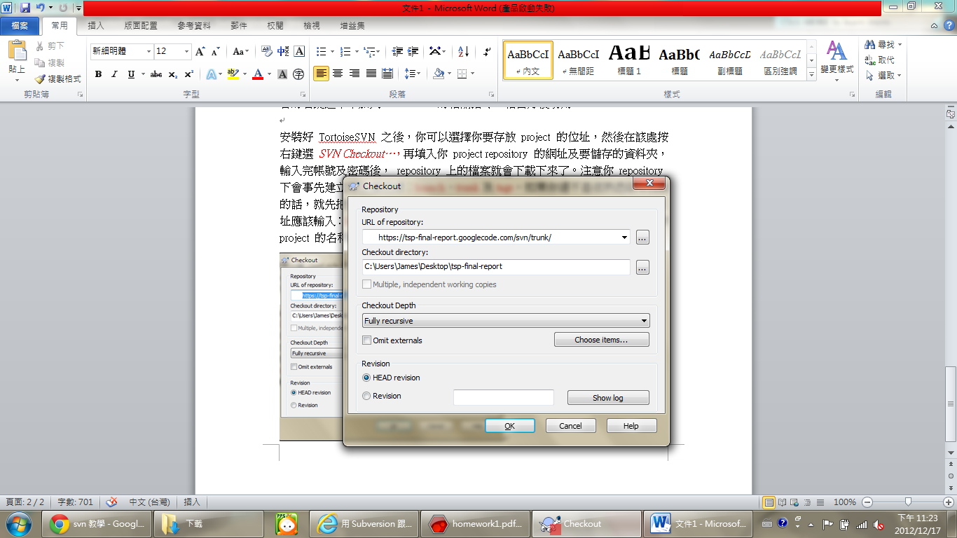

接著，你就可以在這個目錄下放你 project 的資料了，當你決定要 commit 到伺服器上的 repository 時，只要在 project 的目前上按右鍵，選擇 SVN Commit...，這時就會跳出一個對話盒問你要加入或修改哪些檔案，然後也可以讓你填入 log 好記錄這次的修訂版本做了什麼修改，方便日後你要取出某個修定版本時作參考。

如果你在不同的地方都有放一份 repository ，那你每次要修改 project 內容時，都應該先利用 SVN Update 的功能，讓你把 repository 更新到最新的狀態（當然，你也可以選擇要更新到第幾次修訂版 TortoiseSVN -> Update to revision...），這樣當你在作 commit 動作時，才不會出現有不同步的狀況，因而發生 conflict ，那就要再仔細檢查應該如何修改 code 消除 conflict 了。